**Bitácora Trabajo Individual y en equipo**

Este instrumento tiene como fin sistematizar el trabajo individual y en equipo para el logro de los objetivos propuestos según el proyecto a realizar. El equipo de trabajo deberá completar la información según el siguiente formato, para cada una de las sesiones de trabajo. Las sesiones de trabajo pueden ser programadas según las posibilidades de cada grupo.

En cada proyecto se debe asignar un rol para cada integrante, el cual debe cambiar en cada proyecto. A continuación se describen los roles:

**Coordinación**: Coordina y orienta el desarrollo de la actividad, se encarga de entregar el producto final del proyecto. Se preocupa por mantener el interés del equipo y que se asuman las responsabilidades individuales y grupales.

**Secretariado**: Responsable de recopilar, sistematizar y consolidar los aportes para la construcción del trabajo colaborativo. Se encarga de completar la minuta y enviarla al equipo para su aprobación.

**Fiscal**: Responsable de conseguir y proponer materiales y herramientas pertinentes para nutrir el trabajo colaborativo. Controla el desarrollo de las actividades conforme el cronograma establecido dentro de las fechas propuestas.

Nota: Si hay más de 3 integrantes por equipo, el cuarto miembro asume rol de fiscal.

En el documento debe anotar la descripción y resumen de la sesión: actividades realizadas, circuitos a diseñar/simular/armar/verificar, resultados previos y finales, problemas encontrados, distribución de tareas, acuerdos, entre otros que consideren necesarios.

**I. Información general**

Grupo No. 1. Proyecto Final Fecha: 10/10/2018.

Nombre del Proyecto: Bichito Saltarín.

Sesión No. 1.

Marque con una X la modalidad de la sesión:

Presencial (X)

En línea ( )

Otra: __________________________

Distribución de roles:

|  |  |
| --- | --- |
| **Rol** | **Nombre estudiante** |
| Coordinación | Jorge Agüero |
| Secretariado | Arturo Chinchilla Sánchez |
| Fiscal | Luis Fernando Murillo |

**II. Minuta**

Objetivos de la sesión

1. Leer el documento del proyecto.
2. Buscar propuestas para proyecto.
3. Comenzar investigación del proyecto.

El compañero Arturo no pudo asistir por motivos de salud. Los compañeros Luis Murillo y Jorge Agüero, iniciaron junto a la clase la lectura del proyecto, el cual como se discutió debe ser implementados utilizando la arquitectura ARMv4, la FPGA y al menos un componente externo. Posterior a leer el documento de proyecto, se inició con la investigación de posibles propuestas para realizar el proyecto. Los cuales se muestran a continuación:

1. PAC MAN
2. Naves espaciales
3. Space invaders
4. Dinosaur jump chrome
5. ***** RPG turn base (pokemon)*****

Se decidió que se iban a escoger dos de las posibles propuestas por miembro, al final el que tenga mas votos sera la elegida. Posterior a tomar dicha decisión se comenzó con la investigación sobre la arquitectura ARM.

|  |  |  |
| --- | --- | --- |
| **Acuerdos** | **Responsable** | **Fecha de entrega** |
| Decidir las dos propuestas. | Todos | 10/12/2018 |
| Comenzar diagramas | Todos | 8/24/2018 |

**I. Información general**

Grupo No. 1. Proyecto Final. Fecha: 12/10/2018

Nombre del Proyecto: Bichito Saltarín.

Sesión No. 2.

Marque con una X la modalidad de la sesión:

Presencial (X)

En línea ()

Otra: __________________________

Distribución de roles:

|  |  |
| --- | --- |
| **Rol** | **Nombre estudiante** |
| Coordinación | Jorge Agüero |
| Secretariado | Arturo Chinchilla Sánchez |
| Fiscal | Luis Fernando Murillo |

**II. Minuta**

Objetivos de la sesión

1. En esta sesión se terminó de definir los proyectos en los cuales se trabajara.
2. Se comenzó los respectivos diagramas de ambas elecciones para el anteproyecto.

Para la presente sección se definió que las dos propuestas en los que se enfocara para realizar el proyecto, son el bichito saltarín y atrapa el bichito. El primero trata sobre un bichito que tiene que saltar obstáculos, entre más obstáculos salte mayor va a ser la puntuación obtenida, el juego se detiene cuando el bichito choca a un obstáculo. El segundo juego atrapa el bichito trata sobre atrapar al bichito en un pokebichito, entre mas pokebichitos se atrape mayor va a hacer la puntuación obtenida, el juego acaba cuando se acaban todas las pokebichitos. El dia de hoy se logró definir esto, y los 3 miembros del grupo comenzaron con la descripción del proyecto, y los diagramas tomaron la versión 1. Se definieron los diagramas de primer nivel de ambos proyectos.

|  |  |  |
| --- | --- | --- |
| **Acuerdos** | **Responsable** | **Fecha de entrega** |
| Comenzar el diseño de los diagramas. | Todos | 17/10/2018 |
| Estudio de procesador ARM. | Jorge | 17/10/2018 |
| Estudio de Sprite. | Luis | 17/10/2018 |
| Estudio de PS2 | Arturo | 17/10/2018 |

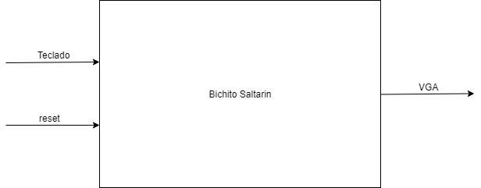

Figura 1: Diagrama primer nivel bichito saltarín.

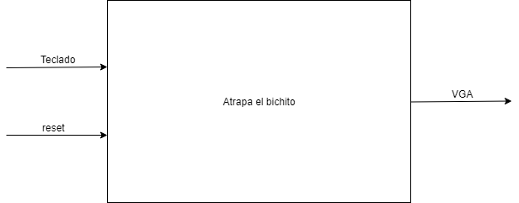

Figura 2: Diagrama primer nivel atrapa el bichito.

**I. Información general**

Grupo No. 1. Proyecto Final. Fecha: 17/10/2018

Nombre del Proyecto: Bichito Saltarín.

Sesión No. 3.

Marque con una X la modalidad de la sesión:

Presencial ( X )

En línea ()

Otra: __________________________

Distribución de roles:

|  |  |
| --- | --- |
| **Rol** | **Nombre estudiante** |
| Coordinación | Jorge Agüero |
| Secretariado | Arturo Chinchilla Sánchez |
| Fiscal | Luis Fernando Murillo |

**II. Minuta**

Objetivos de la sesión

1. Terminar diagramas de segundo nivel del anteproyecto.
2. Se comenzó con el estudio de la arquitectura del procesador ARMv4.
3. Verificar información relevante sobre anteproyecto con el profesor.

La sesión se realizó en horario de clases, en la cual el profesor realizó una clase sobre la arquitectura ARM y sus distintos pasos de creación, se comenzó con la creación de los registros y el diseño en papel de la arquitectura y práctica de distintas estructuras, se prosiguió con las mismas investigaciones de la semana pasada por persona, solo que esta vez también se realizaron la primera versión de los diagramas de segundo nivel para ambos anteproyectos.

|  |  |  |
| --- | --- | --- |
| **Acuerdos** | **Responsable** | **Fecha de entrega** |
| Diagramas de segundo nivel. | Todos | 19/10/2018 |
| Estudio de procesador ARM. | Jorge | 19/10/2018 |
| Estudio de Sprite. | Luis | 19/10/2018 |
| Estudio de PS2 | Arturo | 19/10/2018 |

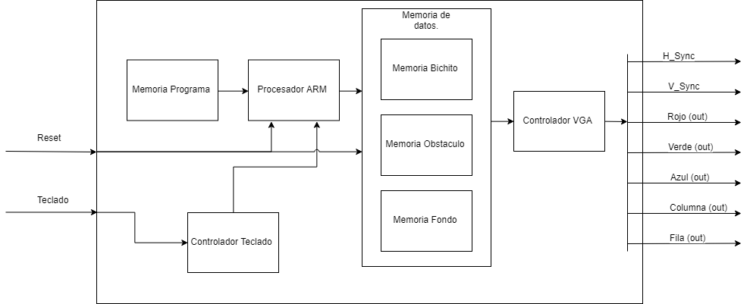

Figura 3: Diagrama de segundo nivel bichito Saltarín.

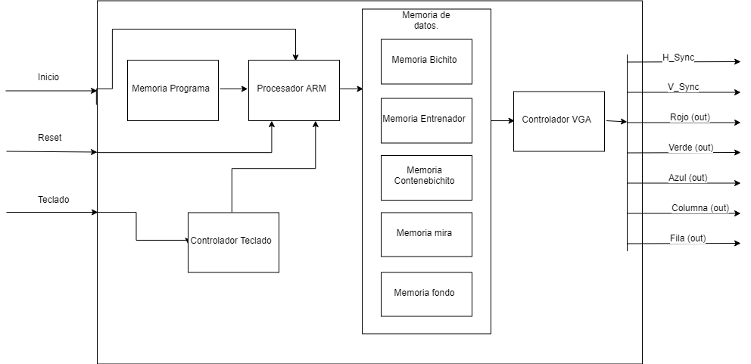

Figura 4: Diagrama de segundo nivel atrapa el bichito

**I. Información general**

Grupo No. 1. Proyecto Final. Fecha: 10/19/2018

Nombre del Proyecto: Bichito Saltarín.

Sesión No. 4.

Marque con una X la modalidad de la sesión:

Presencial (x)

En línea ( )

Otra: __________________________

Distribución de roles:

|  |  |
| --- | --- |
| **Rol** | **Nombre estudiante** |
| Coordinación | Jorge Agüero |
| Secretariado | Arturo Chinchilla Sánchez |
| Fiscal | Luis Fernando Murillo |

**II. Minuta**

Objetivos de la sesión:

1. Estudiar diseño de la nube de control con la explicación del profe.
2. Arreglar la VGA.
3. Meter en memoria los sprite.
4. Definir el diagrama de PS2

La presente reunión se realizó en el aula de clases en la cual se comenzó con el diseño de los distintos módulos aparte del procesador ARM, en nuestro caso fueron 3, Arturo con el controlador de PS2, Luis con el diseño y memoria de los sprite, y jorge con el diseño del procesador. Además de esto el profesor dio una clase sobre el diseño de la unidad de control la cual va dentro del procesador y define las banderas. Además de esto se trato de arreglar el módulo de la vga que había fallado en la tarea anterior, este labor fue realizado por el compañero jorge. Se comenzó el diseño del documento de anteproyecto el cual tuvo que ser entregado el mismo dia. Se define el plan de trabajo a realizar en cada sesión de trabajo. Los objetivos y la definición del proyecto.

|  |  |  |
| --- | --- | --- |
| **Acuerdos** | **Responsable** | **Fecha de entrega** |
| Arreglar módulo VGA. | Jorge | 24/10/2018 |
| Terminar documento de anteproyecto. | Todos | 20/10/2018 |
| Diseño Sprite. | Luis | 24/10/2018 |
| Controlador PS2. | Arturo | 24/10/2018 |

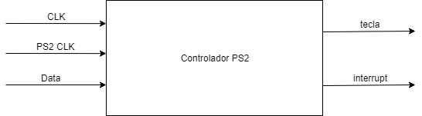

**Figura 5: Controlador PS2**

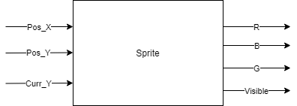

**Figura 6: Modulo Sprite**

Objetivos del proyecto en general.

* Crear un programa con instrucciones ensamblador de la arquitectura ARMv4, que implemente un juego sencillo donde el usuario interactúe con el teclado y se muestre gráficos en un monitor VGA.
* Diseñar la microarquitectura de un procesador ARMv4 que implemente las funciones necesaria para poder correr el juego.
* Implementar el diseño del procesador y el juego en la FPGA DE1-SoC de la familia Cyclone V de Altera.

|  |  |  |  |  |
| --- | --- | --- | --- | --- |
| **Actividad** | **Fecha Inicio** | **Fecha Entrega** | **Duración**  **(horas)** | **Responsable** |
| Documento Anteproyecto | 10/10/2018 | 17/10/2018 | 6 | Todo el equipo |
| Corregir controlador VGA | 18/10/2018 | 20/10/2018 | 6 |  |
| Investigar acerca de sprites | 18/10/2018 | 22/10/2018 | 8 |  |
| Escribir programa | 20/10/2018 | 25/10/2018 |  |  |
| Pruebas del programa | 25/10/2018 | 27/10/02018 |  |  |
| Diseño del procesador | 27/10/2018 | 28/10/2018 |  |  |
| Especificar el procesador en SystemVerilog | 28/10/2018 | 04/11/2018 |  |  |
| Pruebas del procesador en SystemVerilog | 04/11/2018 | 06/11/2018 |  |  |
| Implementación en la FPGA | 06/11/2018 | 07/11/2018 |  |  |
| Pruebas FPGA | 06/11/2018 | 08/11/2018 |  |  |
| Documentos de bitácora e informe | 10/10/2018 | 09/11/2018 | 15 | Todo el equipo. |

**I. Información general**

Grupo No. 1. Proyecto Final. Fecha: 20/10/2018

Nombre del Proyecto: Bichito Saltarín

Sesión No. 5.

Marque con una X la modalidad de la sesión:

Presencial ( )

En línea (X)

Otra: __________________________

Distribución de roles:

|  |  |
| --- | --- |
| **Rol** | **Nombre estudiante** |
| Coordinación | Jorge Agüero |
| Secretariado | Arturo Chinchilla Sánchez |
| Fiscal | Luis Fernando Murillo |

**II. Minuta**

Objetivos de la sesión

1. Terminar documento de anteproyecto.
2. Definir ruta del proyecto(cuál proyecto se eligira).

Esta reunión se basó únicamente en finalizar el documento de anteproyecto, se terminaron de refinar los diagramas de segundo nivel se busco la información de impacto ambiental, y se pasó toda la información con la que se contaba antes a limpio. En esta reunión se definió que el proyecto que se realizará es el de bichito saltarín. Se creó la descripción, las entradas y salidas que necesita el proyecto a menos en un primer nivel.

|  |  |  |
| --- | --- | --- |
| **Acuerdos** | **Responsable** | **Fecha de entrega** |
| Arreglar módulo VGA. | Jorge | 24/10/2018 |
| Diseño Sprite. | Luis | 24/10/2018 |
| Controlador PS2. | Arturo | 24/10/2018 |

Software

El juego de Bichito Saltarín consiste en un personaje (el bichito) que se mueve horizontalmente sobre una superficie plana, en la cual se presentan obstáculos de manera semi aleatoria, que se moverán de derecha a izquierda de la pantalla, para que el bichito deba saltar/agacharse para esquivarlos. El juego continúa hasta que el bichito colisione con algún obstáculo, el usuario presione el botón de reset, o el bichito haya caminado cierta distancia]. Se presentará un conteo de la distancia recorrida por el bichito hasta el momento de la colisión y se volverá a dar inicio al juego.

Hardware

El juego será escrito en lenguaje ensamblador, usando las instrucciones de la arquitectura ARMv4, por lo que se requiere de un procesador que implemente esta arquitectura. Un procesador consiste usualmente de registros, memoria de datos y de instrucciones, ALUs, shifters, multiplexores y otros circuitos combinacionales, implementación con compuertas lógicas.

Para poder interactuar con el juego se tendrá como entrada un teclado, se debe implementar un controlador Ps2 que logre leer las entradas del usuario y comunicarlas al procesador. Se utilizará un botón de la FPGA para generar la señal de reset del juego.

El juego debe mostrar en pantalla los gráficos que el usuario ve para poder jugar. Se utilizará puertos VGA para la comunicación con un monitor por lo que se debe implementar un controlador VGA para poder interactuar con la pantalla. Los gráficos del juego (“sprites”) serán implementados como memorias aparte para simplificar el código del juego, esto hace que el código del juego sea más sencillo, con el costo de agregar más hardware a la solución.

Dispositivos de entrada/salida

Entrada:

Teclado -> puerto Ps2

Botón -> FPGA

Salida:

Monitor VGA -> puerto VGA

**I. Información general**

Grupo No. 1. Proyecto Final. Fecha: 24/10/2018

Nombre del Proyecto: Bichito Saltarín

Sesión No. 6.

Marque con una X la modalidad de la sesión:

Presencial (X)

En línea ( )

Otra: __________________________

Distribución de roles:

|  |  |
| --- | --- |
| **Rol** | **Nombre estudiante** |
| Coordinación | Jorge Agüero |
| Secretariado | Arturo Chinchilla Sánchez |
| Fiscal | Luis Fernando Murillo |

**II. Minuta**

Objetivos de la sesión

1. Comenzar el diseño del procesador.
2. Crear sprite de obstáculos y el bichito.
3. Comenzar diseño módulo PS2.

Esta sección se realizó de forma presencial, en la misma cada integrante tenía su labor a realizar. El compañero jorge comenzó con la implementación del procesador ARM, el compañero Arturo con el módulo de PS2 y el compañero Luis con el módulo de los sprite. Se comenzó inicialmente con el diseño de cada módulo. Para esto se utilizó el libro Digital Design and Computer Architecture, Second Edition para la investigación del procesador y el diseño del módulo PS2. Y la aplicación de piskel para el diseño de los sprite. El compañero jorge junto con el grupo de trabajo reparar el modulo de la vga que anteriormente no servía dando una versión final al módulo.

|  |  |  |
| --- | --- | --- |
| **Acuerdos** | **Responsable** | **Fecha de entrega** |
| Terminar diseño de módulo 3 y 4 nivel. | Todos | 26/10/2018 |
| Creacion de modulos del procesador. | Jorge | 26/10/2018 |
| Creación módulo PS2. | Arturo | 26/10/2018 |
| Creacion de modulos Sprite. | Luis | 26/10/2018 |

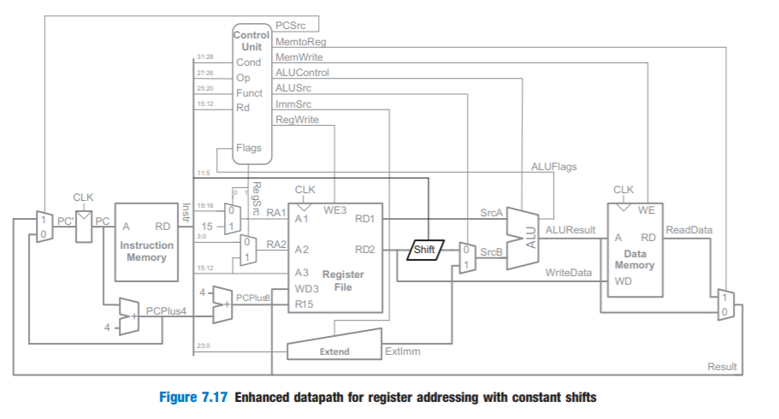

**Figura 7: Referencia diseño del procesador ARM.**

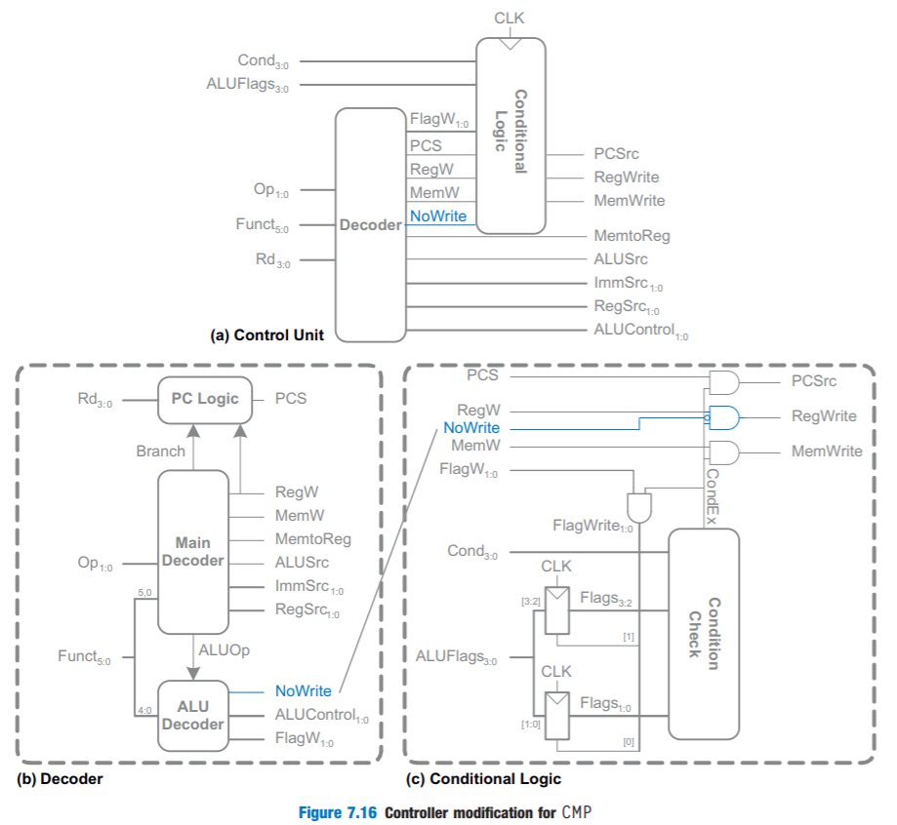

**Figura 8: Referencia nube de control procesador ARM**

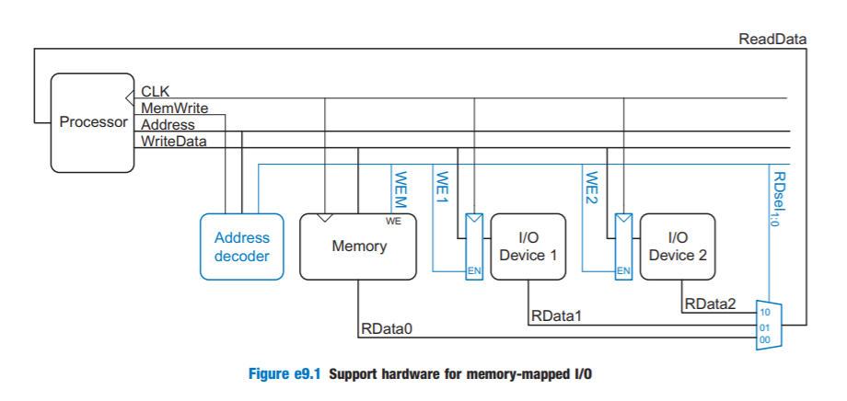

**Figura 9: Referencia CPU, conexión Procesador con módulos externos de memoria y controlador.**

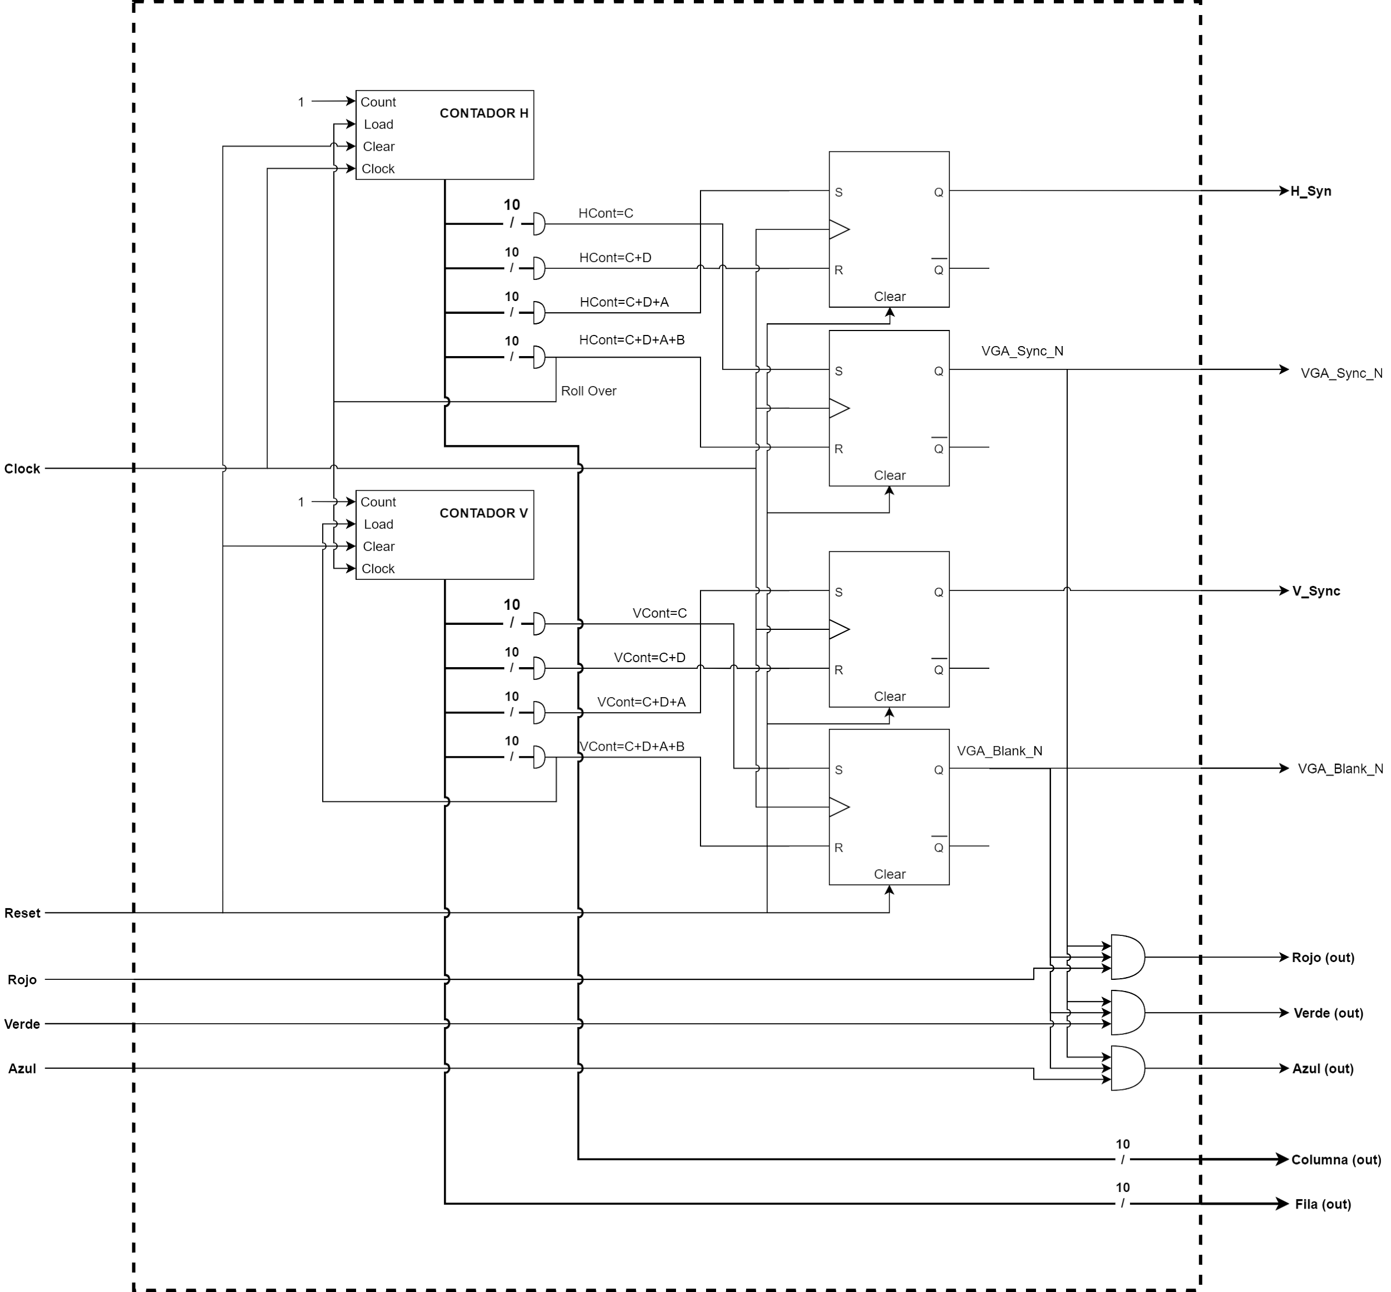

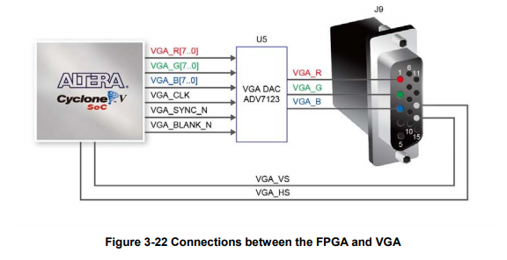**Figura 10: Modulo final controlador de video.**

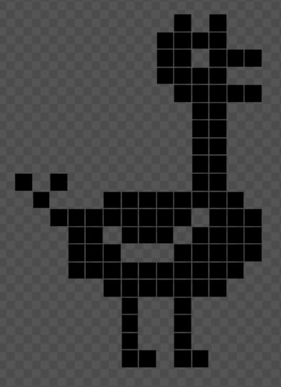

**Figura 11: Diseño de bichito utilizando la aplicación PISKEL.**

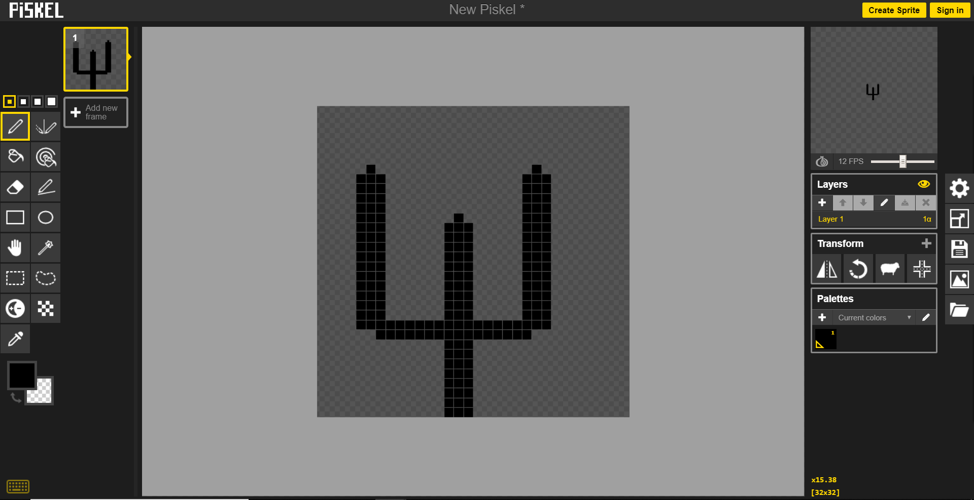

**Figura 12: Diseño obstáculo.**

**I. Información general**

Grupo No. 1. Proyecto Final. Fecha: 26/10/2018

Nombre del Proyecto: Bichito Saltarín

Sesión No. 7.

Marque con una X la modalidad de la sesión:

Presencial (x)

En línea ( )

Otra: __________________________

Distribución de roles:

|  |  |
| --- | --- |
| **Rol** | **Nombre estudiante** |
| Coordinación | Jorge Agüero |
| Secretariado | Arturo Chinchilla Sánchez |
| Fiscal | Luis Fernando Murillo |

**II. Minuta**

Objetivos de la sesión

1. Terminar documento diseño modular.
2. Probar módulos creados de procesador, ps2 y vga.
3. Terminar modulo de memoria Sprite.

En esta sección se continuó con la aplicación Quartus de intel, los módulos correspondientes a sprite, controlador ps2 y conexión dentro del procesador. Cada integrante continuó con su labor correspondiente con el compañero Jorge en el procesador, Arturo con el módulo PS2 y Luis con los sprite. Ya que se debía entregar un documento con el diseño modular de dicho computador se comenzó con el documento de diseño, con la creación del diagrama de nivel 3 y algunos módulos del diagrama de 4 nivel. Se volvió a probar el diseño del módulo de la vga, con diferente información en memoria.

|  |  |  |
| --- | --- | --- |
| **Acuerdos** | **Responsable** | **Fecha de entrega** |
| Terminar documento de diseño modular. | Todos | 27/10/2018 |
| Terminar procesador y pegar todos los módulos que lo componen. | Jorge | 31/10/2018 |
| Terminar modulo controlador PS2 | Arturo | 31/10/2018 |
| Terminar modulos Sprite | Luis | 31/10/2018 |

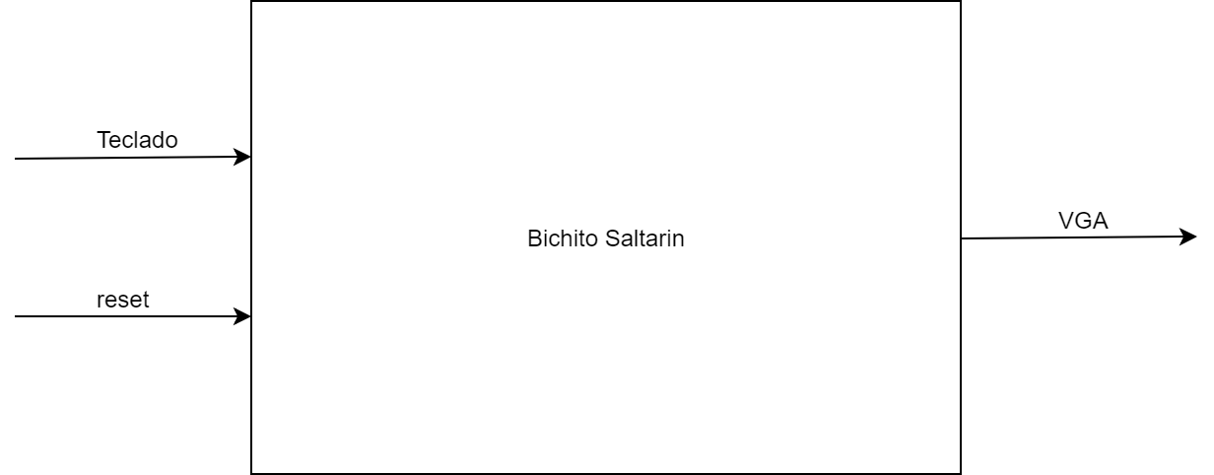

**Figura 13: Diagrama final 1 nivel bichito saltarín.**

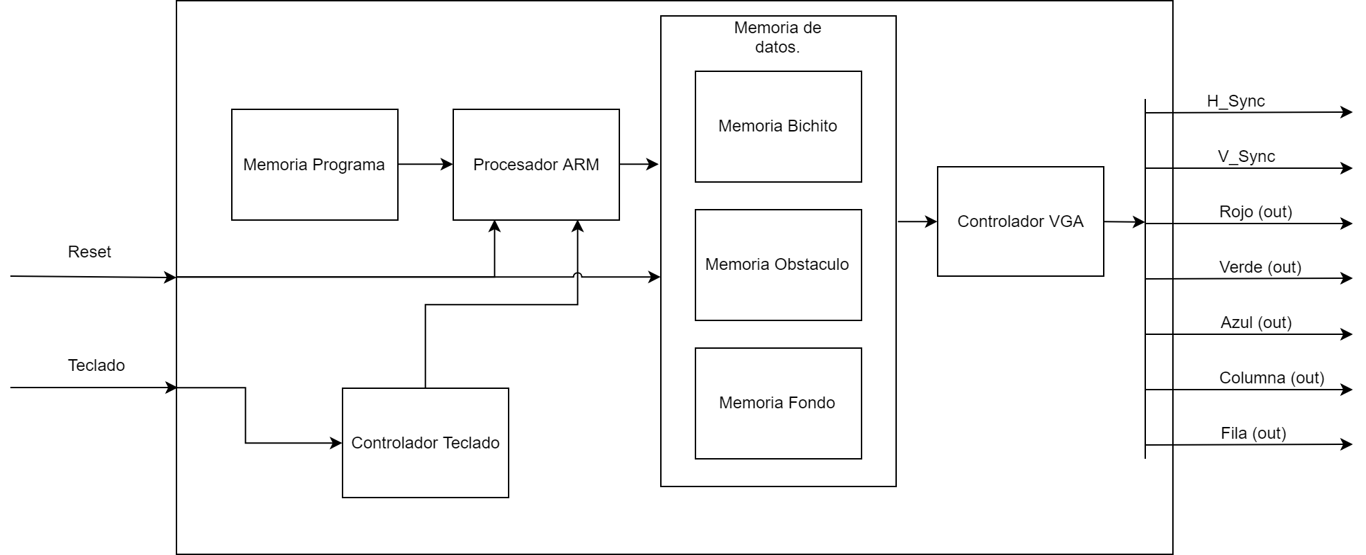

**Figura 14: Diagrama final 2 nivel bichito saltarín.**

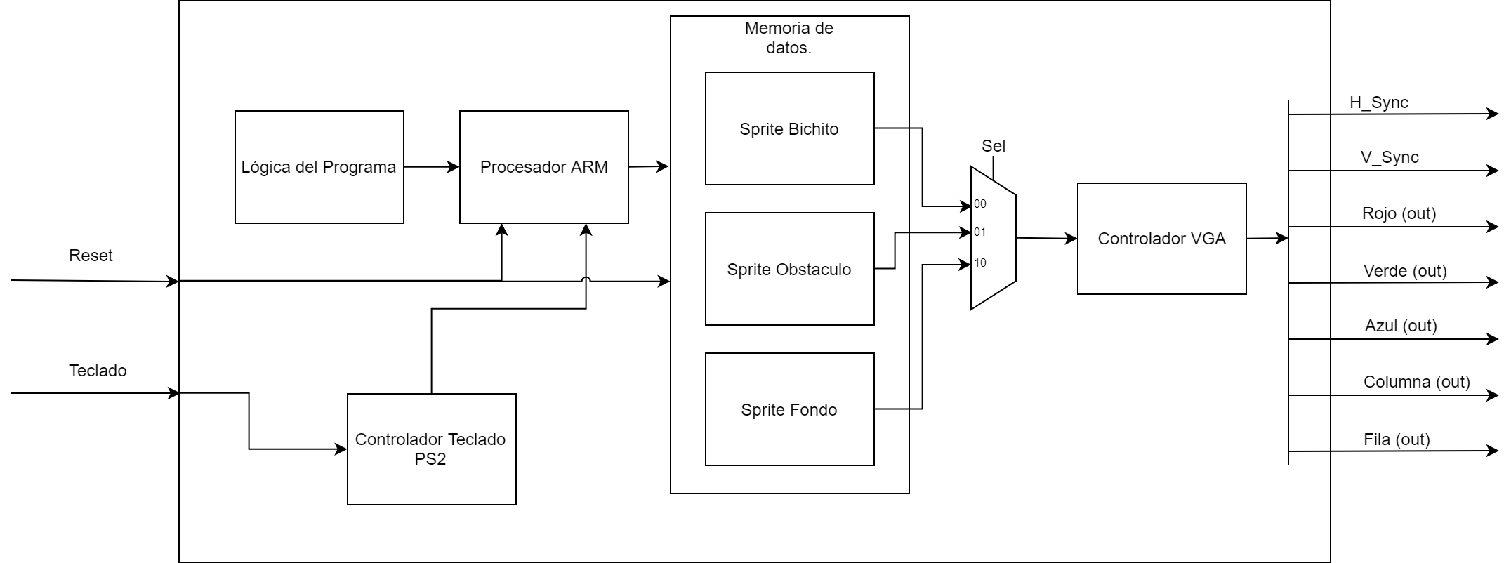

**Figura 15: Diagrama final 3 nivel bichito saltarín.**

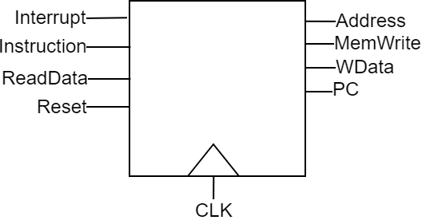

**Figura 16: Módulo procesador entradas y salidas.**

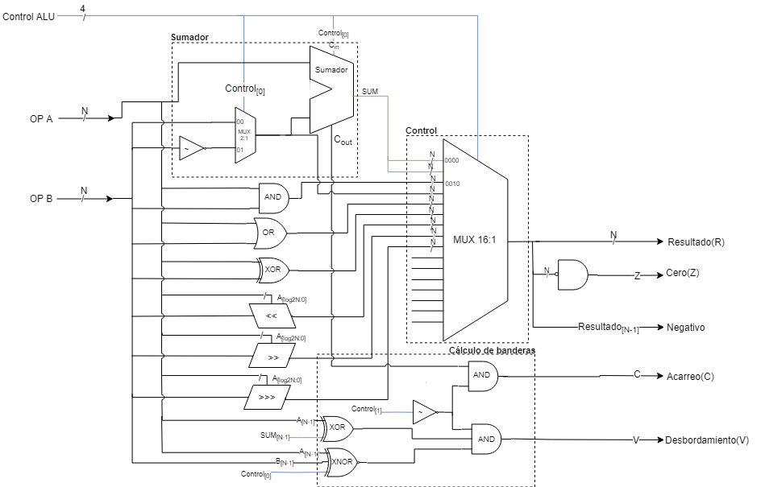

**Figura 17: Módulo ALU.**

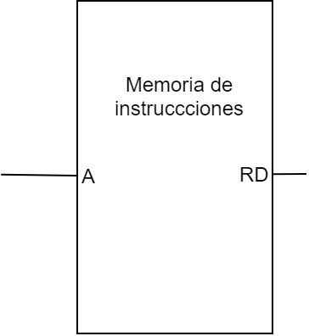

**Figura 18: Módulo Memoria de instrucciones, con entrada y salida.**

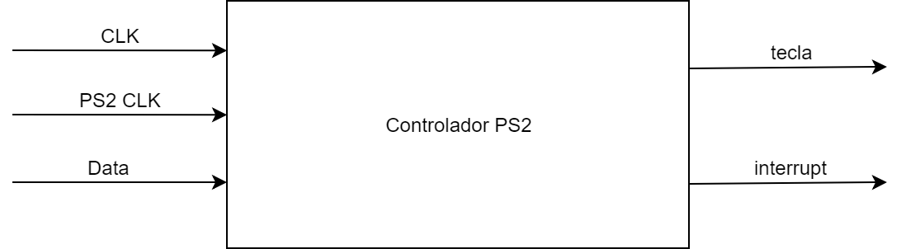

**Figura 19: Módulo controlador PS2 final.**



**Figura 20: Módulo Sprite final.**

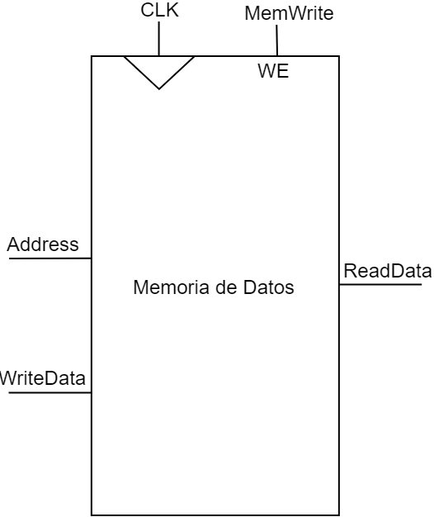

**Figura 21: Módulo memoria de datos, entradas y salidas.**

**I. Información general**

Grupo No. 1. Proyecto Final. Fecha: 27/10/2018

Nombre del Proyecto: Bichito Saltarín

Sesión No. 8.

Marque con una X la modalidad de la sesión:

Presencial ( )

En línea (x)

Otra: __________________________

Distribución de roles:

|  |  |
| --- | --- |
| **Rol** | **Nombre estudiante** |
| Coordinación | Jorge Agüero |
| Secretariado | Arturo Chinchilla Sánchez |
| Fiscal | Luis Fernando Murillo |

**II. Minuta**

Objetivos de la sesión

1. Terminar diagramas faltantes para el documento de diseño modular.
2. Definir avances personales y cambio de roles.
3. Leer métrica de calificación del proyecto.

Esta sección se realizó con el propósito de verificar los avances que lleva cada compañero, definir en qué cambio de roles o ayuda entre funciones. Terminar diagrama de 4 nivel, comenzar y terminar diagrama de 5 nivel y revisar la fecha de entrega del documento de diseño modular.

|  |  |  |
| --- | --- | --- |
| **Acuerdos** | **Responsable** | **Fecha de entrega** |
| Terminar documento de diseño modular. | Todos | 31/10/2018 |
| Terminar y hacer pruebas del módulo procesador con todas las partes que lo componen. | Jorge | 31/10/2018 |
| Terminar y probar modulo controlador PS2 | Arturo | 31/10/2018 |
| Terminar módulos Sprite y probar junto a controlador vga | Luis | 31/10/2018 |

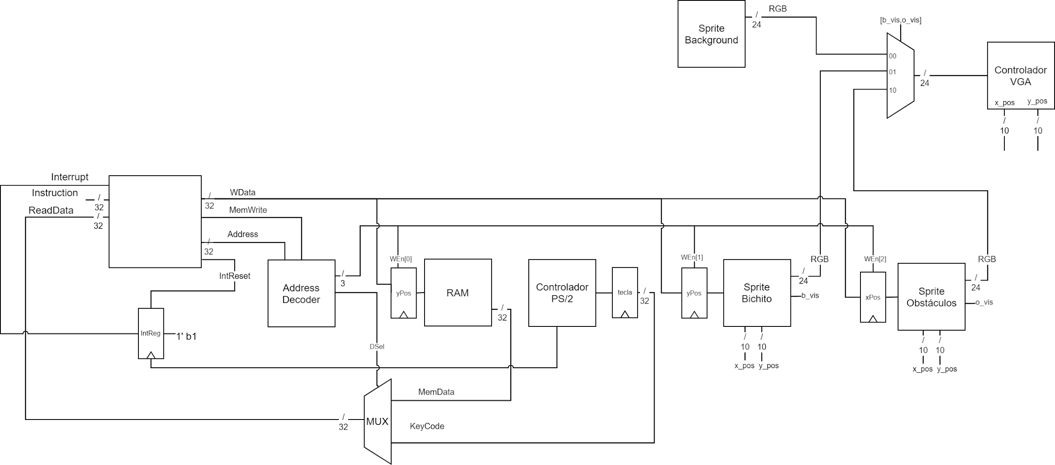

**Figura 22: Diagrama 5 nivel con todas las conexiones.**

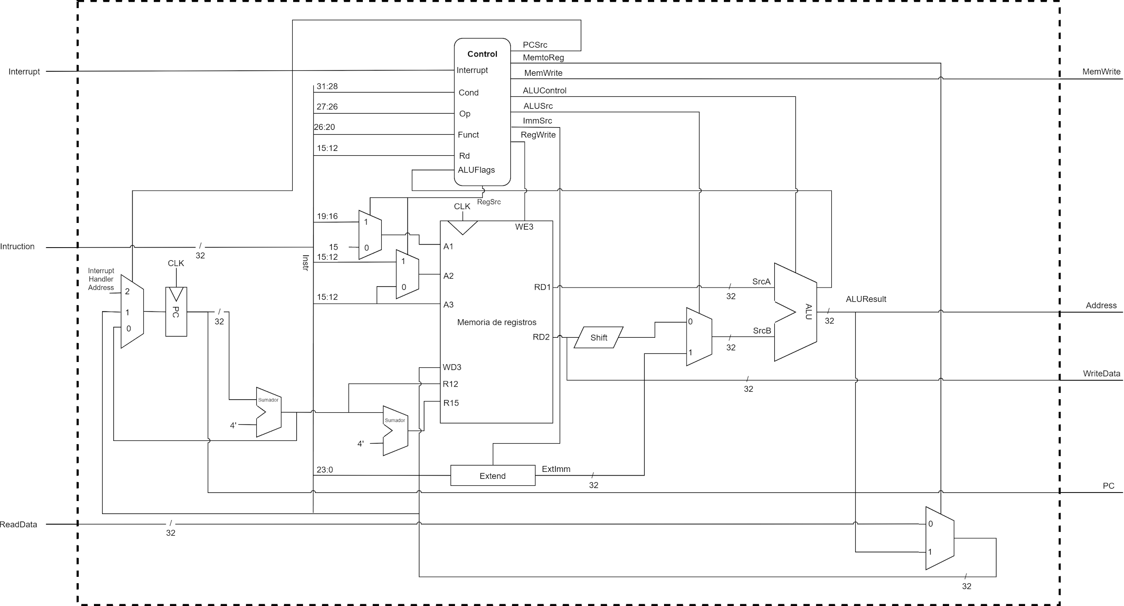

**Figura 23: Procesador ARM con todos los módulos internos.**

**I. Información general**

Grupo No. 1. Proyecto Final. Fecha: 31/10/2018

Nombre del Proyecto: Bichito Saltarín

Sesión No. 9.

Marque con una X la modalidad de la sesión:

Presencial (x)

En línea ( )

Otra: __________________________

Distribución de roles:

|  |  |
| --- | --- |
| **Rol** | **Nombre estudiante** |
| Coordinación | Jorge Agüero |
| Secretariado | Arturo Chinchilla Sánchez |
| Fiscal | Luis Fernando Murillo |

**II. Minuta**

Objetivos de la sesión

1. Terminar documento de diseño modular.
2. Realizar Testbench de los modulos completos.
3. Realizar pruebas módulo procesador con interrupciones.
4. Realizar programa en ensamblador y guardarlas en memoria.

El equipo de trabajo terminó con los primeros módulos de procesador, controlador ps2 y sprite para realizar sus pruebas correspondientes. Se comenzó con los Testbench del procesador, realizados por el compañero jorge. Los compañeros Arturo y Luis probaron el controlador PS2 quemándolo directamente en la fpga. Y el módulo sprite se realizó quemándolo en la fpga directamente y mostrando dichos sprite en el monitor. El compañero Jorge realizo un código de ejemplo en ensamblador y copio las instrucciones en un archivo .dat con la función de realizar las pruebas en la simulación brindada por Quartus. Posterior a esto se finalizó el documento del diseño modular entre todos los integrantes del equipo.

|  |  |  |
| --- | --- | --- |
| **Acuerdos** | **Responsable** | **Fecha de entrega** |
| Investigación lenguaje ensamblador con instrucciones ARM. | Todos | 02/11/2018 |
| Terminar testbench procesador | Jorge | 02/11/2018 |
| Crear modulo de interrupcion. | Arturo | 02/11/2018 |
| Probar otros Sprite. | Luis | 02/11/2018 |

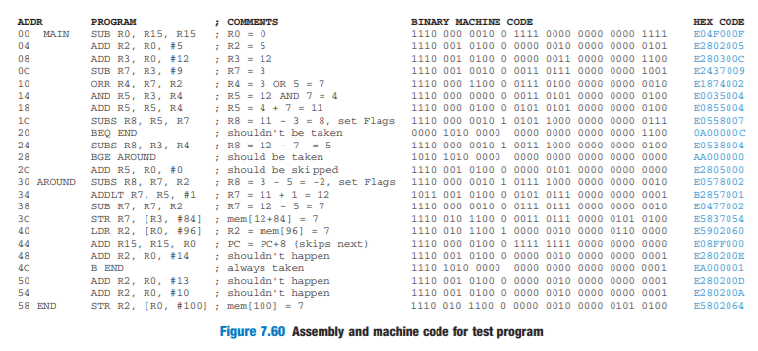

**Figura 24: Programa para realizar testbench del módulo procesador.**

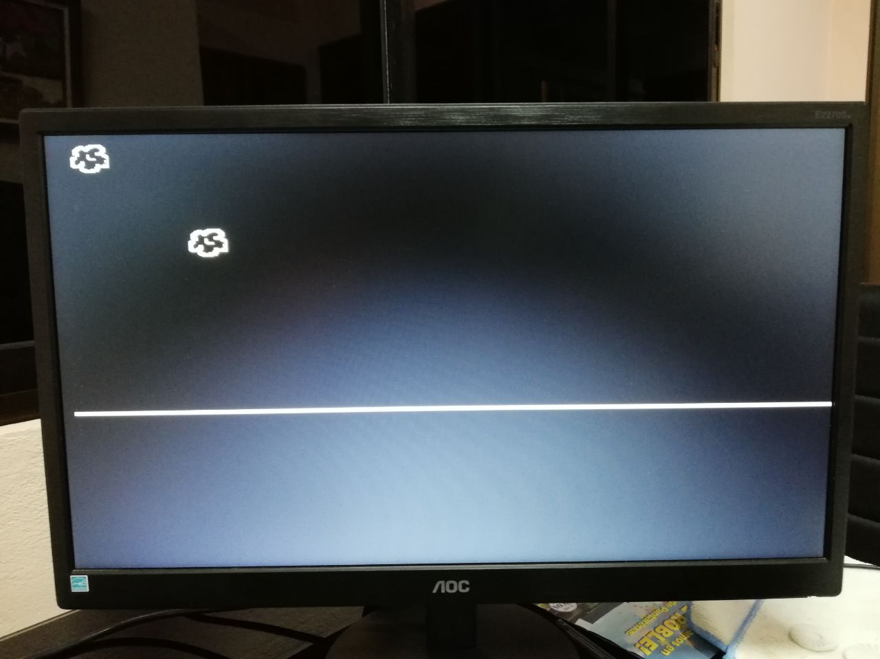

**Figura 25: Prueba Sprite fondo.**

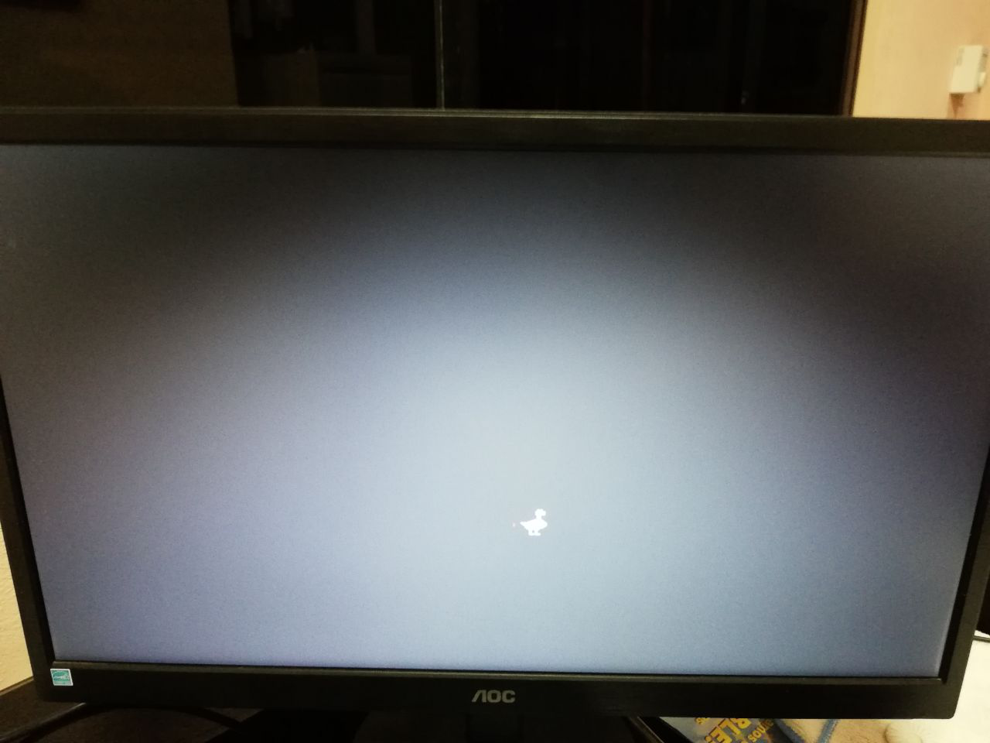

**Figura 26: Prueba Sprite bichito.**

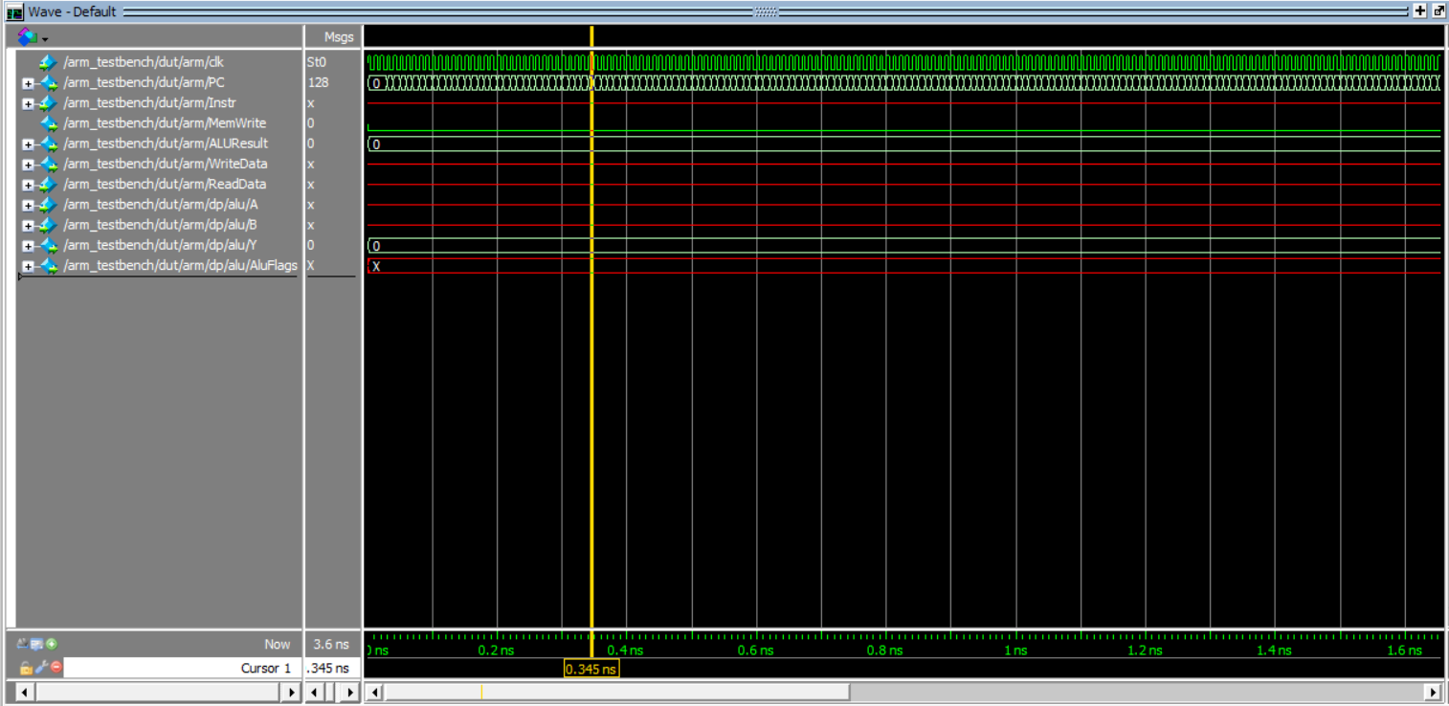

**Figura 27: Testbench a procesador con el programa de prueba.**

**I. Información general**

Grupo No. 1. Proyecto Final. Fecha: 02/11/2018

Nombre del Proyecto: Bichito Saltarín

Sesión No. 10.

Marque con una X la modalidad de la sesión:

Presencial (X)

En línea ( )

Otra: __________________________

Distribución de roles:

|  |  |
| --- | --- |
| **Rol** | **Nombre estudiante** |
| Coordinación | Jorge Agüero |
| Secretariado | Arturo Chinchilla Sánchez |
| Fiscal | Luis Fernando Murillo |

**II. Minuta**

Objetivos de la sesión

1. Seguir realizando testbench del módulo procesador.
2. Pegar todos los sprite(bichito, obstáculo y fondo) en el monitor.
3. Unir memorias al procesador.
4. Diseñar el programa del juego.

El compañero Jorge continuó trabajando en el funcionamiento del procesador ARM con sus respectivos testbench. Los compañeros Arturo y Luis probaron distintos sprite quemandolos en la fpga y mostrando los datos en monitor. Todos los miembros del equipo comenzaron con el planeamiento del programa, lo que se necesita que haga y la instrucciones necesarias para lograrlo. Posterior a realizar de forma exitosa las pruebas del módulo procesador, el compañero jorge comenzó a unir los distintos módulos de memoria con el procesador mediante un módulo llamado address decoder el cual aparece en el diagrama de 5 nivel más arriba. Para el diseño del programa del juego se utilizó la aplicación VISual, el cual es un ide de ensamblador ARM.

|  |  |  |
| --- | --- | --- |
| **Acuerdos** | **Responsable** | **Fecha de entrega** |
| Pegar los módulos de memoria con el procesador. | Jorge | 07/11/2018 |
| Realizar testbench de todos los modulos. | Arturo | 07/11/2018 |
| Realizar más pruebas con la vga. | Luis | 07/11/2018 |

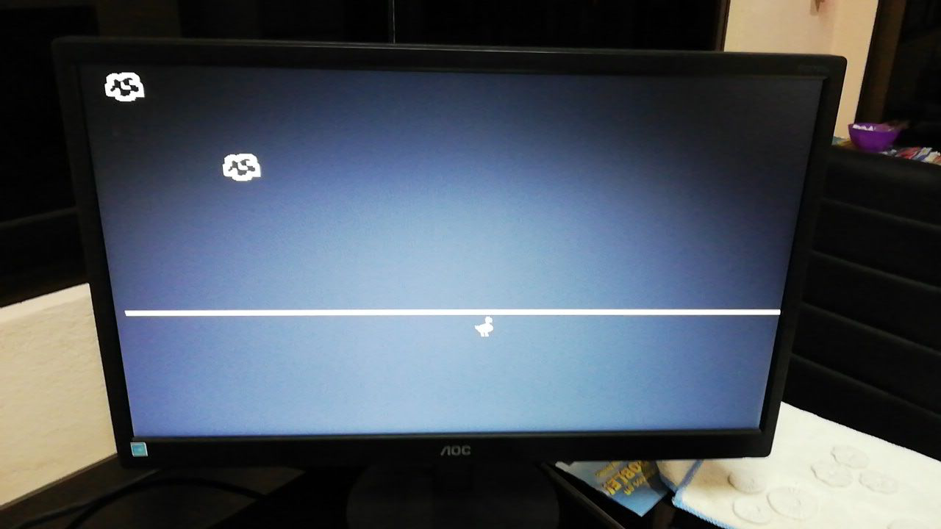

**Figura 28: Prueba sprite con todos los elementos.**

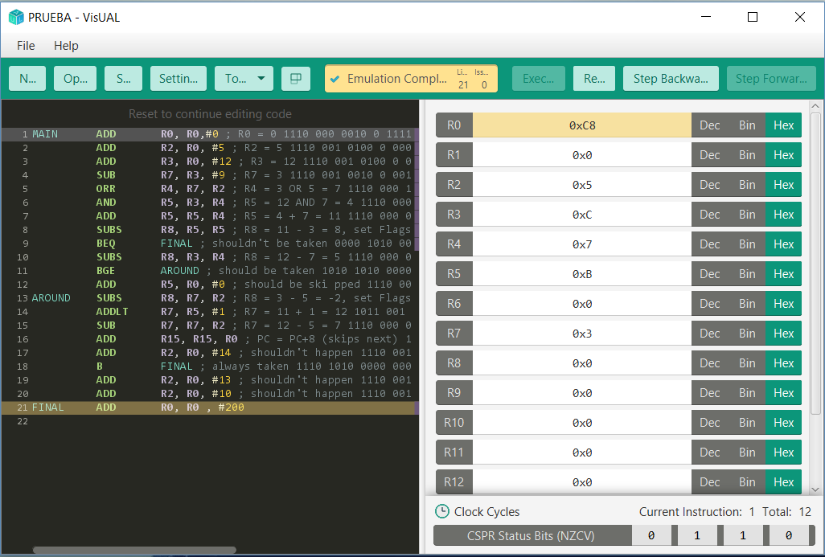

**Figura 29: Código ejemplo en VisUAL.**

**I. Información general**

Grupo No. 1. Proyecto Final. Fecha: 07/11/2018

Nombre del Proyecto: Bichito Saltarín

Sesión No. 11.

Marque con una X la modalidad de la sesión:

Presencial (X)

En línea ( )

Otra: __________________________

Distribución de roles:

|  |  |
| --- | --- |
| **Rol** | **Nombre estudiante** |
| Coordinación | Jorge Agüero |
| Secretariado | Arturo Chinchilla Sánchez |
| Fiscal | Luis Fernando Murillo |

**II. Minuta**

Objetivos de la sesión

1. Iniciar programa en ensamblador del juego.
2. Unir todos los módulos para crear el CPU.
3. Terminar testbench por modulos.

En esta sección no se pudo trabajar mucho en el proyecto ya que se tenían que entregar otros documentos o trabajos de otros curso, por lo que la sección fue más que todo informativa y de corta duración. Se revisaron algunos testbench de algunos módulos para revisar su correcto funcionamiento y se movieron a probar los módulos de sprite,

|  |  |  |
| --- | --- | --- |
| **Acuerdos** | **Responsable** | **Fecha de entrega** |
| Pegar todos los módulos de el programa. | Jorge | 09/11/2018 |
| Creación de módulos faltantes, AddrDecoder, Algunos registros. | Arturo | 09/11/2018 |
| Realizar código de movimiento bichito en ensamblador. | Luis | 09/11/2018 |

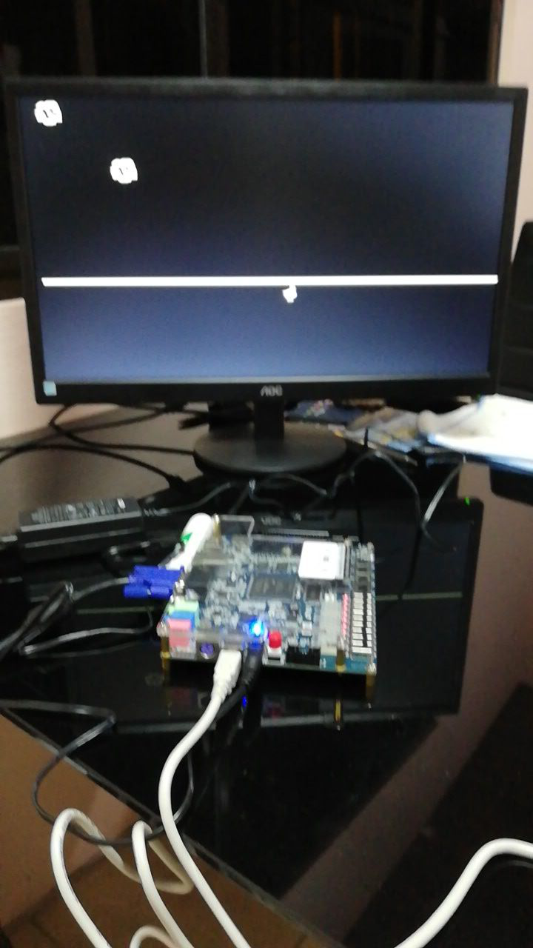

**Figura 29: Segunda prueba todos los sprite.**

**I. Información general**

Grupo No. 1. Proyecto Final. Fecha: 09/11/2018

Nombre del Proyecto: Bichito Saltarín

Sesión No. 12.

Marque con una X la modalidad de la sesión:

Presencial ( )

En línea ( )

Otra: __________________________

Distribución de roles:

|  |  |
| --- | --- |
| **Rol** | **Nombre estudiante** |
| Coordinación | Jorge Agüero |
| Secretariado | Arturo Chinchilla Sánchez |
| Fiscal | Luis Fernando Murillo |

**II. Minuta**

Objetivos de la sesión

1. Continuar programa en ensamblador del juego.
2. Unir todos los módulos para crear el CPU.
3. Corregir modulos.

Al igual que la sección pasada en esta semana no se realizaron muchos avances, se procedió a la creación de un código que permita el movimiento de arriba y abajo al bichito por parte del compañero Luis. Se siguieron realizando testbench de prueba para diferentes módulos por parte de compañero Arturo. Y los compañeros Jorge y Arturo se encargaron de seguir uniendo todo el programa.

|  |  |  |
| --- | --- | --- |
| **Acuerdos** | **Responsable** | **Fecha de entrega** |
| Pegar todos los módulos de el programa. | Jorge, Arturo | 13/11/2018 |
| Corregir un mal funcionamiento del controlador PS2. | Arturo | 13/11/2018 |
| Realizar código de movimiento bichito en ensamblador. | Luis | 13/11/2018 |

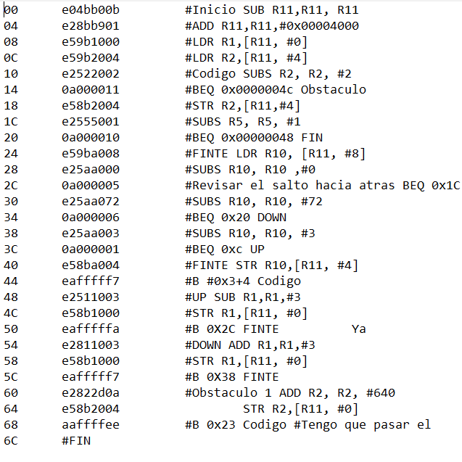

**Figura 29: Código de movimiento arriba y abajo bichito.**

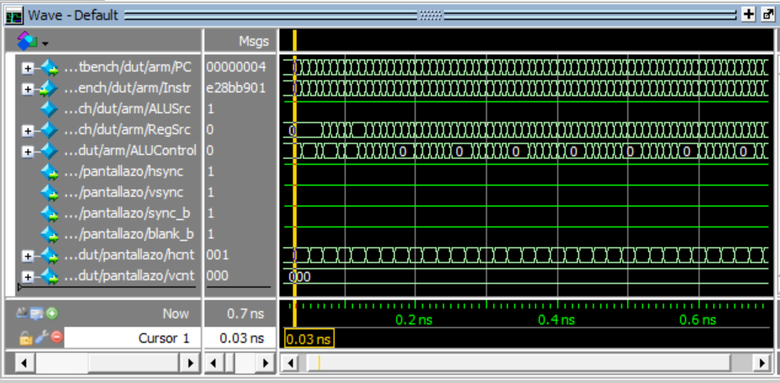

**Figura 30: Simulación proyecto unido.**

**I. Información general**

Grupo No. 1. Proyecto Final. Fecha: 13/11/2018

Nombre del Proyecto: Bichito Saltarín

Sesión No. 13.

Marque con una X la modalidad de la sesión:

Presencial ( )

En línea ( )

Otra: __________________________

Distribución de roles:

|  |  |
| --- | --- |
| **Rol** | **Nombre estudiante** |
| Coordinación | Jorge Agüero |
| Secretariado | Arturo Chinchilla Sánchez |
| Fiscal | Luis Fernando Murillo |

**II. Minuta**

Objetivos de la sesión

1. Continuar programa en ensamblador del juego.
2. Unir todos los módulos para crear el CPU.
3. Corregir modulos.

En esta sección se siguieron tratando los temas de las secciones pasadas, los compañeros Jorge y Arturo lograron pegar todas los módulos del código, en un módulo principal top. A lo largo de toda la sección se estuvieron corrigiendo errores de distintos módulos, al igual que el código de ejemplo del movimiento del bichito. Al final no se pudo pegar completamente el código del juego con el CPU, por lo que no se pudo realizar el juego en su totalidad. Por lo que se procedió a realizar distintas pruebas para lograr unir todas las funcionalidades pero no le logro. Al siguiente dia se realizaron las presentaciones.

|  |  |  |
| --- | --- | --- |
| **Acuerdos** | **Responsable** | **Fecha de entrega** |
| Ir a la revisión del proyecto. | Todos | 15/10/2018 |

**I. Información general**

Grupo No. 1. Proyecto Final. Fecha: 14/11/2018

Nombre del Proyecto: Bichito Saltarín

Sesión No. 14.

Marque con una X la modalidad de la sesión:

Presencial (X)

En línea ( )

Otra: __________________________

Distribución de roles:

|  |  |
| --- | --- |
| **Rol** | **Nombre estudiante** |
| Coordinación | Jorge Agüero |
| Secretariado | Arturo Chinchilla Sánchez |
| Fiscal | Luis Fernando Murillo |

**II. Minuta**

Objetivos de la sesión

1. Presentar Proyecto.

En esta sección se presentó el proyecto al profesor, se procedió a explicar el funcionamiento de cada módulo importante, como el procesador, los sprite y el controlador de PS2. Esto porque no se logró finalizar correctamente el proyecto, y por este motivo no se pudo presentar el juego completo. Todos los miembros participaron este día.

|  |  |  |
| --- | --- | --- |
| **Acuerdos** | **Responsable** | **Fecha de entrega** |
| Terminar documento de investigación del proyecto. | Todos | 15/10/2018 |
| Terminar Bitacora. | Todos | 15/10/2018 |

**I. Información general**

Grupo No. 1. Proyecto Final. Fecha: 15/11/2018

Nombre del Proyecto: Bichito Saltarín

Sesión No. 15.

Marque con una X la modalidad de la sesión:

Presencial ( )

En línea (X)

Otra: __________________________

Distribución de roles:

|  |  |
| --- | --- |
| **Rol** | **Nombre estudiante** |
| Coordinación | Jorge Agüero |
| Secretariado | Arturo Chinchilla Sánchez |
| Fiscal | Luis Fernando Murillo |

**II. Minuta**

Objetivos de la sesión

1. Terminar Bitacora.
2. Terminar documento de Investigación.

El ultimo dia del proyecto, en esta sección se procedió a terminar los documentos entregables del proyecto los cuales son la bitácora y el documento de investigación. Todos los miembros participaron en ambas funciones.